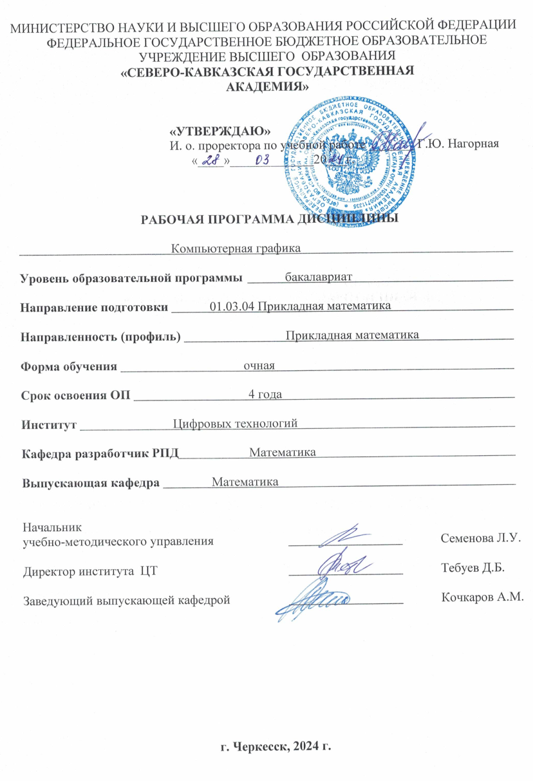

СОДЕРЖАНИЕ

1. Цели освоения дисциплины………………………………………………………………..4
2. Место дисциплины в структуре образовательной программы……………………….5
3. Планируемые результаты обучения по дисциплине …………………………………..6
4. Структура и содержание дисциплины……………………………………………………7
4.1. Объем дисциплины и виды учебной работы…………………………………………….7
4.2. Содержание дисциплины ………………………………………………………………..8
4.2.1. Разделы (темы) дисциплины, виды учебной деятельности и формы контроля….8
4.2.2. Лекционный курс …………………………………………………………………...9
4.2.3. Лабораторный практикум ………………………………………………………….10
4.2.4. Практические занятия ……………………………………………………………...10
4.3. Самостоятельная работа обучающегося………………………………………………..11
5. Перечень учебно-методического обеспечения для самостоятельной работы обучающихся по дисциплине ……………………………………………………………….12
6. Образовательные технологии………………………………………………………….....17
7. Учебно-методическое и информационное обеспечение дисциплины ………………18
7.1. Перечень основной и дополнительной учебной литературы………………………...18
7.2. Перечень ресурсов информационно-телекоммуникационной сети «Интернет»……18
7.3. Информационные технологии, лицензионное программное обеспечение ………….19
8. Материально-техническое обеспечение дисциплины ………………………………..19
8.1. Требования к аудиториям (помещениям, местам) для проведения занятий…………20
8.2. Требования к оборудованию рабочих мест преподавателя и обучающихся:………..20
8.3. Требования к специализированному оборудованию………………………………….21
9. Особенности реализации дисциплины для инвалидов и лиц с ограниченными возможностями здоровья……………………………………………………………...22

Приложение 1. Фонд оценочных средств………………………………………………….23
Приложение 2. Аннотация рабочей программы…………………………………………69
Рецензия на рабочую программу…………………………………………………………..70
Лист переутверждения рабочей программы дисциплины……………………………..71
1. ЦЕЛИ ОСВОЕНИЯ ДИСЦИПЛИНЫ

Целью изучения дисциплины «Компьютерная графика» является ознакомление обучающихся с концептуальными основами применения современного программного обеспечения в области компьютерной графики, создания программ с использованием трехмерной анимации и формирования навыков решения конкретных задач по синтезу и обработке изображений.

Основными задачами изучения дисциплины являются:
- формирование способности использовать современные прикладные программные средства и осваивать современные технологии программирования;
- сформировать способность использовать стандартные пакеты прикладных программ для решения практических задач на ЭВМ, отлаживать, тестировать прикладное программное обеспечение;
- сформировать способность и готовность демонстрировать знания современных языков программирования, операционных систем, офисных приложений, Интернета, способов и механизмов управления данными;
- сформировать готовность применять математический аппарат для решения поставленных задач, способностью применить соответствующую процессу математическую модель и проверить ее адекватность.

2. МЕСТО ДИСЦИПЛИНЫ В СТРУКТУРЕ ОБРАЗОВАТЕЛЬНОЙ ПРОГРАММЫ

2.1. Дисциплина “ Компьютерная графика ” относится к обязательной части Блока 1 Дисциплины (модули).

2.2. В таблице приведены предшествующие и последующие дисциплины, направленные на формирование компетенций дисциплины в соответствии с матрицей компетенций ОП.

Предшествующие и последующие дисциплины,
направленные на формирование компетенций

№ п/п | Предшествующие дисциплины | Последующие дисциплины
1. | Математическое моделирование | Преддипломная практика

3. ПЛАНИРУЕМЫЕ РЕЗУЛЬТАТЫ ОБУЧЕНИЯ

Планируемые результаты освоения образовательной программы (ОП) – компетенции обучающихся определяются требованиями стандарта по направлению подготовки 01.03.04 Прикладная математика и формируются в соответствии с матрицей компетенций ОП

№  п/п | Номер/  индекс  компетенции | Наименование компетенции  (или ее части) | Индикаторы достижения компетенции
1 | 2 | 3 | 4
1 | ОПК-4 | Способность разрабатывать алгоритмы и компьютерные программы, пригодные для практического применения | ОПК-4.1 Осуществляет выбор алгоритмического подхода при разработке прикладного программного обеспечения различной направленности  ОПК-4.2 Систематизирует существующие алгоритмические методы разработки программ и осуществляет выбор оптимального алгоритмического подхода в различных областях  ОПК-4.3 Практически реализует оптимальные алгоритмические методы при разработке программ практической направленности

4. СТРУКТУРА И СОДЕРЖАНИЕ ДИСЦИПЛИНЫ

4.1. ОБЪЕМ ДИСЦИПЛИНЫ И ВИДЫ УЧЕБНОЙ РАБОТЫ

Вид учебной работы |  | Всего часов | Семестры
 |  | Всего часов | № 8
 |  | Всего часов | часов
1 |  | 2 | 3
Аудиторные занятия (всего) |  | 50 | 50
В том числе:
Лекции (Л) |  | 10 | 10
Практические занятия (ПЗ) |  | 20 | 20
Лабораторные работы (ЛР) |  | 20 | 20
Контактная внеаудиторная работа, в том числе индивидуальные и групповые консультации |  | 2 | 2
Индивидуальные и групповые консультации |  | 2 | 2
Самостоятельная работа обучающегося (СРО) (всего) |  | 56 | 56
Работа с лекциями |  | 12 | 12
Подготовка к тестированию |  | 12 | 12
Работа с электронными источниками |  | 12 | 12
Подготовка к практическим занятиям |  | 10 | 10
Подготовка к лабораторным работам |  | 10 | 10
 | экзамен (Э) | Э(36) | Э(36)
 | Прием экз., час. | 0,5 | 0,5
 | Консультация, час. | 2 | 2
 | СРО, час. | 33,5 | 33,5
ИТОГО: Общая трудоемкость | часов | 144 | 144
ИТОГО: Общая трудоемкость | зач. ед. | 4 | 4

4.2. СОДЕРЖАНИЕ ДИСЦИПЛИНЫ

4.2.1. Разделы (темы) дисциплины, виды учебной деятельности и формы контроля

№ п/п | Наименование раздела (темы) дисциплины | Виды учебной деятельности, включая самостоятельную работу обучающихся  (в часах) |  |  |  |  | Формы текущей и промежуточной аттестации
№ п/п | Наименование раздела (темы) дисциплины | Л | ЛР | ПЗ | СРО | всего | Формы текущей и промежуточной аттестации
1 | 2 | 3 | 4 | 5 | 6 | 7 | 8
Семестр 8
1. | Введение в компьютерную графику | 2 | - | 6 | 12 | 18 | Контрольные вопросы, индивидуальные задания к лабораторным работам,  тестирование
2. | Алгоритмы построения и преобразования фигур. | 2 | 4 | 4 | 12 | 20 | Контрольные вопросы, индивидуальные задания к лабораторным работам,  тестирование
3 | Геометрические преобразования на плоскости и в пространстве | 2 | 4 | 4 | 12 | 22 | Контрольные вопросы, индивидуальные задания к лабораторным работам,  тестирование
4 | Autocad и его возможности | 2 | 6 | 2 | 10 | 18 | Контрольные вопросы, индивидуальные задания к лабораторным работам,  тестирование
5 | Современные графические системы | 2 | 6 | 2 | 10 | 18 | Контрольные вопросы, индивидуальные задания к лабораторным работам,  тестирование
6 | Промежуточная аттестация |  |  |  |  | 36 | Экзамен
7 | Контактная внеаудиторная работа |  |  |  |  | 2 | индивидуальные и групповые консультации
Итого: |  | 10 | 20 | 20 | 56 | 144

4.2.2. Лекционный курс

№ п/п | Наименование раздела дисциплины | Наименование темы лекции | Содержание лекции | Всего часов
1 | 2 | 3 | 4 | 5
Семестр 8
 | Введение в компьютерную графику | Классификация задач компьютерной графики.  Области применения компьютерной графики | Изобразительная компьютерная графика. Обработка изображений. техническое зрение. Научная графика. Конструкторская графика.  Двухмерная графика. Трёхмерная графика |  | 2
 | Алгоритмы построения и преобразования фигур. | Растровые алгоритмы построения геометрических фигур.  Отрезки прямой линии. | Отрезки прямой линии. Окружность и эллипс. |  | 2
 | Геометрические преобразования на плоскости и в пространстве | Двухмерные преобразования на плоскости.  Трехмерные преобразования в пространстве. | Аффинные преобразования на плоскости.  Однородные координаты точки на плоскости.  Аффинные преобразования в пространстве. |  | 2
 | Autocad и его возможности | Рабочая среда AutoCAD и ее настройка | Функциональные возможности. Запуск AutoCAD. Интерфейс AutoCAD. Выбор команд. Выход из AutoCAD. |  | 2
 | Современные графические системы | Основы создания трёхмерных моделей с помощью AutoCAD | Создание и редактирование трехмерных объектов. Создание трехмерных изображений |  | 2
Всего часов в 8 семестре: |  |  |  |  | 10
Итого часов: |  |  |  |  | 10
4.2.3. Лабораторный практикум

№ п/п | Наименование раздела дисциплины | Наименование лабораторной работы | Содержание лабораторной работы | Всего часов
1 | 2 | 3 | 4 | 5
Семестр 8
1 | Алгоритмы построения и преобразования фигур. |  | AUTOLISP. Стандартные  команды Автокад. Декартова и полярная системы координат. Относительные и абсолютные координаты. Режим динамического ввода. | 4
  Построение отрезка
  Построение отрезка | Ввод координат точки
2 | Геометрические преобразования на плоскости и в пространстве | 3D моделирование куб | Запуск редактора Visual Lisp.  Создавать программу на языке Lisp.  Загрузка программы и запуск ее на выполнение. | 6
3 | Autocad и его возможности | Подготовка к работе в системе Autpocad | Загрузка нового чертежа.  Вывод панелей инструментов.  Включение (отключение) вывода координатной  сетки (F7).  Режим ортогональных построений ОРТО (F8).  Масштабирование экрана | 2
4 | Autocad и его возможности | Построение окружности | Работа с командной строкой.  Отрисовка точки.  Команда CIRCLE . | 4
5 | Современные графические системы | «Фигура вращения. Половина конуса» | Изучение команд:  VIEW, REVOLVE | 4
Итого часов в 8 семестре: |  |  |  | 20
Всего часов: |  |  |  | 20
4.2.4. Практические занятия

№ п/п | Наименование раздела дисциплины | Наименование практического занятия | Содержание практического занятия |  | Всего часов
1 | 2 | 3 | 4 |  | 5
Семестр 8
1. | Введение в компьютерную графику | Фрактальная графика |  | Построение множества Мандельброта | 6
2. | Алгоритмы построения и преобразования фигур. | Уравнение Архимедовой спирали |  | Построение фигуры «закрученный квадрат» | 4
3. | Геометрические преобразования на плоскости и в пространстве | Графические системы класса 2D |  | программа, которая на поверхности формы рисует  флаг Российской Федерации. | 4
4. | Autocad и его возможности | Стандартные команды Аutocad в программе AutoLISP |  | Алгоритм построение дуги | 2
5. | Современные графические системы | Команда редактирования. Зеркало. |  | Зеркальное отображение фигуры  Перенос, поворот, зеркальное отражение. Команды «фаска» и «сопряжение». | 4
Итого часов в 8 семестре: |  |  |  |  | 20
Всего часов: |  |  |  |  | 20

4.3. САМОСТОЯТЕЛЬНАЯ РАБОТА ОБУЧАЮЩЕГОСЯ

№ п/п | Наименование раздела (темы) дисциплины | Виды СРО | Всего часов
1 | 2 | 3 | 4
Семестр 8
 | Введение в компьютерную графику | Работа с лекциями  Подготовка к тестированию  Работа с электронными источниками  Подготовка к практическим занятиям  Подготовка к лабораторным работам | 12
 | Алгоритмы построения и преобразования фигур. | Работа с лекциями  Подготовка к тестированию  Работа с электронными источниками  Подготовка к практическим занятиям  Подготовка к лабораторным работам | 12
 | Геометрические преобразования на плоскости и в пространстве | Работа с лекциями  Подготовка к тестированию  Работа с электронными источниками  Подготовка к практическим занятиям  Подготовка к лабораторным работам | 12
 | Autocad и его возможности | Работа с лекциями  Подготовка к тестированию  Работа с электронными источниками  Подготовка к практическим занятиям  Подготовка к лабораторным работам | 10
 | Современные графические системы | Работа с лекциями  Подготовка к тестированию  Работа с электронными источниками  Подготовка к практическим занятиям  Подготовка к лабораторным работам | 10
Итого часов в 8 семестре: |  |  |  | 56
Всего часов: |  |  |  | 56

5. ПЕРЕЧЕНЬ УЧЕБНО-МЕТОДИЧЕСКОГО ОБЕСПЕЧЕНИЯ ДЛЯ САМОСТОЯТЕЛЬНОЙ РАБОТЫ ОБУЧАЮЩИХСЯ ПО ДИСЦИПЛИНЕ

5.1. Методические указания для подготовки обучающихся к лекционным занятиям

Лекции составляют основу теоретического обучения и дают систематизированные основы научных знаний по дисциплине, раскрывают состояние и перспективы развития соответствующей области науки, концентрируют внимание обучающихся на наиболее сложных и узловых вопросах, стимулируют их активную познавательную деятельность и способствуют формированию творческого мышления.
Ведущим методом в лекции выступает устное изложение учебного материала, сопровождающееся использование мультимедиа аппаратуры.
Лекция является исходной формой всего учебного процесса, играет направляющую и организующую роль в самостоятельном изучении предмета. Важнейшая роль лекции заключается в личном воздействии лектора на аудиторию.
Основная дидактическая цель лекции - обеспечение ориентировочной основы для дальнейшего усвоения учебного материала. Построение лекций по дисциплине «Компьютерная графика» осуществляется на основе принципов научности (предполагает воспитание диалектического подхода к изучаемым предметам и явлениям, диалектического мышления, формирование правильных представлений, научных понятий и умения точно выразить их в определениях и терминах, принятых в науке)
На лекциях раскрываются основные теоретические аспекты, приводятся примеры реализации на практике, освещается достигнутый уровень формализации деятельности по автоматизации процессов.
Специфической чертой изучения данного курса является то, что приобретение умений и навыков работы невозможно без систематической тренировки, которая осуществляется на практических занятиях.
Основное внимание в лекции сосредотачивается на глубоком, всестороннем раскрытии главных, узловых, наиболее трудных вопросов темы. Уже на начальном этапе подготовки лекции решается вопрос о соотношении материалов учебника и лекции.
Для того чтобы лекция для обучающегося была продуктивной, к ней надо готовиться. Подготовка к лекции заключается в следующем:
- узнать тему лекции (по тематическому плану, по информации лектора),
- прочитать учебный материал по учебнику и учебным пособиям,
- уяснить место изучаемой темы в своей профессиональной подготовке,
- выписать основные термины,
- ответить на контрольные вопросы по теме лекции,
- уяснить, какие учебные элементы остались неясными,
- записать вопросы, которые можно задать лектору на лекции.
В ходе лекционных занятий обучающийся должен вести конспектирование учебного материала. Обращать внимание на категории, формулировки, раскрывающие содержание тех или иных явлений и процессов, научные выводы и практические рекомендации, положительный опыт в ораторском искусстве. Желательно оставить в рабочих конспектах поля, на которых делать пометки из рекомендованной литературы, дополняющие материал прослушанной лекции, а также подчеркивающие особую важность тех или иных теоретических положений. Задавать преподавателю уточняющие вопросы с целью уяснения теоретических положений, разрешения спорных ситуаций.
Указания по конспектированию лекций:
- не нужно стараться записать весь материал, озвученный преподавателем. Как правило, лектором делаются акценты на ключевых моментах лекции для начала конспектирования;
- конспектирование необходимо начинать после оглашением главной мысли лектором, перед началом ее комментирования;
- выделение главных мыслей в конспекте другим цветом целесообразно производить вне лекции с целью сокращения времени на конспектирование на самой лекции;
- применение сокращений приветствуется;
- нужно избегать длинных и сложных рассуждений;
- дословное конспектирование отнимает много времени, поэтому необходимо опускать фразы, имеющие второстепенное значение;
- если в лекции встречаются неизвестные термины, лучше всего отметить на полях их существование, оставить место для их пояснения и в конце лекции задать уточняющий вопрос лектору.
Конспектирование и рецензирование, таким образом, это процесс выделения основных мыслей текста, его осмысления и оценки содержащейся в нем информации. Данный вид учебной работы является видом индивидуальной самостоятельной работы обучающегося.

5.2. Методические указания для подготовки обучающихся к лабораторным занятиям

Ведущей дидактической целью лабораторных занятий является систематизация и обобщение знаний по изучаемой теме, приобретение практических навыков по тому или другому разделу курса, закрепление практически полученных теоретических знаний.
Обязательным условием успешного выполнения любой лабораторной работы является умение откомпилировать программу и выполнить ее, обеспечив вывод полученных результатов. Чтобы быстро выполнять эти действия, обучающийся при подготовке к лабораторным работам должен как минимум еженедельно проводить их самостоятельно - дома или в аудитории для самостоятельной работы.
Требуется научиться понимать сообщения компилятора. Для этого нужно ознакомиться хотя бы с минимумом соответствующей английской лексики. В случае затруднений, запишите текст сообщения, переведите его и попробуйте понять при подготовке к следующим занятиям. В конце работы, как правило, проводится обсуждение с участием всей подгруппы различных вариантов реализации заданий. Следует использовать это обсуждение для подготовки к следующим лабораторным работам, записав новые для себя способы создания и выполнения программ.
Количество лабораторных работ в строгом соответствии с содержанием курса. Каждая лабораторная предусматривает получение практических навыков по лекционным темам дисциплины «Компьютерная графика». Для обучающихся подготовлен набор индивидуальных заданий по каждой лабораторной работе. В каждой лабораторной работе обучающийся оформляет полученные результаты. Также в текущей аттестации к лабораторным занятиям предусмотрена форма контроля в виде устной защиты каждого практического индивидуального задания по всем темам лабораторных занятий.
При проведении промежуточной и итоговой аттестации обучающихся важно всегда помнить, что систематичность, объективность, аргументированность — главные принципы, на которых основаны контроль и оценка знаний обучающихся. Проверка, контроль и оценка знаний.

5.3. Методические указания для подготовки обучающегося к практическим занятиям

В процессе подготовки и проведения практических занятий обучающиеся закрепляют полученные ранее теоретические знания, приобретают навыки их практического применения, опыт рациональной организации учебной работы, готовятся к сдаче экзамена.
При подготовке к занятию в первую очередь должны использовать материал лекций и соответствующих литературных источников. Самоконтроль качества подготовки к каждому занятию осуществляют, проверяя свои знания и отвечая на вопросы для самопроверки по соответствующей теме.
Входной контроль осуществляется преподавателем в виде проверки и актуализации знаний обучающихся по соответствующей теме.
Выходной контроль осуществляется преподавателем проверкой качества и полноты выполнения задания.
Подготовку к практическому занятию каждый обучающийся должен начать с ознакомления с планом практического занятия, который отражает содержание предложенной темы. Тщательное продумывание и изучение вопросов плана основывается на проработке текущего материала, а затем изучение обязательной и дополнительной литературы, рекомендованной к данной теме.
Все новые понятия по изучаемой теме необходимо выучить наизусть и внести в глоссарий, который целесообразно вести с самого начала изучения курса. Результат такой работы должен проявиться в способности обучающегося свободно ответить на теоретические вопросы, его выступлении и участии в коллективном обсуждении вопросов изучаемой темы, правильном выполнении практических заданий.
Предлагается следующая опорная схема подготовки к практическим занятиям.
1. Ознакомление с темой практического занятия. Выделение главного (основной темы) и второстепенного (подразделы, частные вопросы темы).
2. Освоение теоретического материала по теме с опорой на лекционный материал, учебник и другие учебные ресурсы. Самопроверка: постановка вопросов, затрагивающих основные термины, определения и положения по теме, и ответы на них.
3. Выполнение практического задания. Обнаружение основных трудностей, их решение с помощью дополнительных интеллектуальных усилий и/или подключения дополнительных источников информации.
Обучающийся при подготовке к практическому занятию может консультироваться с преподавателем и получать от него наводящие разъяснения, задания для самостоятельной работы.
Дидактические цели практического занятия: углубление, систематизация и закрепление знаний, превращение их в убеждения; проверка знаний; привитие умений и навыков самостоятельной работы с книгой; развитие культуры речи, формирование умения аргументировано отстаивать свою точку зрения, отвечать на вопросы слушателей; умение слушать других, задавать вопросы.
Задачи: стимулировать регулярное изучение программного материала, первоисточников; закреплять знания, полученные на уроке и во время самостоятельной работы; обогащать знаниями благодаря выступлениям товарищей и учителя на занятии, корректировать ранее полученные знания.
Функции практического занятия:
-учебная (углубление, конкретизация, систематизацию знаний, усвоенных во время занятий и в процессе самостоятельной подготовки к семинару);
- развивающая (развитие логического мышления учащихся обучающихся, приобретение ими умений работать с различными литературными источниками, формирование умений и навыков анализа фактов, явлений, проблем и т.д.);
- воспитательная (воспитание ответственности, работоспособности, воспитание культуры общения и мышления, привитие интереса к изучению предмета, формирование потребности рационализации и учебно-познавательной деятельности и организации досуга)
- диагностическая -коррекционную и контролирующую (контроль за качеством усвоения обучающимися учебного материала, выявление пробелов в его усвоении и их преодоления)
- организация самостоятельной работы обучающихся содержит объяснение содержания задачи, методики его выполнения, краткую аннотацию рекомендованных источников информации, предложения по выполнению индивидуальных заданий.

5.4 Методические указания по самостоятельной работе обучающихся

Самостоятельная работа обучающегося предполагает различные формы индивидуальной учебной деятельности: конспектирование научной литературы, сбор и анализ практического материала в СМИ, проектирование, выполнение тематических и творческих заданий и пр. Выбор форм и видов самостоятельной работы определяется индивидуально-личностным подходом к обучению совместно преподавателем и обучающимся. Формы текущего контроля успеваемости и промежуточной аттестации обучающихся.
Содержание внеаудиторной самостоятельной работы обучающихся по дисциплине «Компьютерная графика» включает в себя различные виды деятельности:
• чтение текста (учебника, первоисточника, дополнительной литературы);
• составление плана текста;
• конспектирование текста;
• работа со словарями и справочниками;
• ознакомление с нормативными документами;
• исследовательская работа;
• использование аудио- и видеозаписи;
• работа с электронными информационными ресурсами;
• выполнение тестовых заданий;
• ответы на контрольные вопросы;
• аннотирование, реферирование, рецензирование текста;
• составление глоссария, кроссворда или библиографии по конкретной теме;
• решение вариативных задач и упражнений.

5.5 Методические указания для подготовки обучающегося к тестированию

Подготовку к тестированию необходимо осуществлять поэтапно.
На первом этапе необходимо повторить основные положения всех тем, детально разбирая наиболее сложные моменты. Непонятные вопросы необходимо выписывать, чтобы по ним можно было проконсультироваться с преподавателем перед прохождением итогового тестирования. Подготовку по темам каждой дидактической единицы целесообразно производить отдельно. На этом этапе необходимо использовать материалы лекционного курса, материалы семинарских занятий, тестовые задания для текущего контроля знаний, а также презентации лекционного курса.
На втором этапе подготовки предлагается без повторения теоретического материала дать ответы тестовые задания для рубежного контроля знаний. Если ответы на какие-то вопросы вызвали затруднение, необходимо еще раз повторить соответствующий теоретический материал.
Наконец, третий этап подготовки необходимо осуществить непосредственно накануне теста. На данном этапе необходимо аккуратно просмотреть весь лекционный курс.
В случае, если результаты выполнения тестового задания оказались неудовлетворительными, необходимо зафиксировать темы, на вопросы по которым были даны неверные ответы, и еще раз углубленно повторить соответствующие темы в соответствии с указанными выше тремя этапами подготовки к тестированию.

6. Образовательные технологии

№ п/п | № семестра | Виды учебной работы | Образовательные технологии | Всего часов
1 | 2 | 3 | 4
1 | 8 | Лекция. Введение в компьютерную графику | Обзорная лекция. Презентация | 4
2 | 8 | Лекция. Растровые алгоритмы построения геометрических фигур.  Отрезки прямой линии. | Лекция–информация. Презентация | 6
3 | 8 | Лабораторная работа. Подготовка к работе в системе Autocad | Самостоятельная работа обучающихся по индивидуальным заданиям | 4
4 | 8 | Лабораторная работа. Стандартные команды Аutocad в программе AutoLISP | Использование компьютерных программ. Учебно-исследовательская работа обучающихся. | 6
 |  | Итого |  | 20

7. УЧЕБНО-МЕТОДИЧЕСКОЕ И ИНФОРМАЦИОННОЕ ОБЕСПЕЧЕНИЕ ДИСЦИПЛИНЫ

7.1. Перечень основной и дополнительной учебной литературы

Основная литература

1. Гужов, В. И. Методы измерения 3D-профиля объектов. Фазовые методы : учебное пособие / В. И. Гужов. — Новосибирск : Новосибирский государственный технический университет, 2016. — 83 c. — ISBN 978-5-7782-2727-9. — Текст : электронный // Цифровой образовательный ресурс IPR SMART : [сайт]. — URL: https://www.iprbookshop.ru/91701.html. — Режим доступа: для авторизир. пользователей
2. Аббасов, И. Б. Черчение на компьютере в AutoCAD : учебное пособие / И. Б. Аббасов. — 2-е изд. — Саратов : Профобразование, 2019. — 136 c. — ISBN 978-5-4488-0132-7. — Текст : электронный // Цифровой образовательный ресурс IPR SMART : [сайт]. — URL: https://www.iprbookshop.ru/89863.html. — Режим доступа: для авторизир. пользователей
3. Братченко, Н. Ю. Инженерная и компьютерная графика : учебное пособие / Н. Ю. Братченко. — Ставрополь : Северо-Кавказский федеральный университет, 2017. — 286 c. — Текст : электронный // Цифровой образовательный ресурс IPR SMART : [сайт]. — URL: https://www.iprbookshop.ru/83199.html. — Режим доступа: для авторизир. пользователей
4. Конюкова, О. Л. Инженерная и компьютерная графика. AutoCAD : учебное пособие / О. Л. Конюкова, О. В. Диль. — Новосибирск : Сибирский государственный университет телекоммуникаций и информатики, 2019. — 132 c. — Текст : электронный // Цифровой образовательный ресурс IPR SMART : [сайт]. — URL: https://www.iprbookshop.ru/90584.html . — Режим доступа: для авторизир. пользователей
5. Феоктистова, А. А. Основы 2D- и 3D-моделирования в программе AutoCAD : учебное пособие / А. А. Феоктистова, О. Л. Стаселько. — Тюмень : Тюменский индустриальный университет, 2017. — 103 c. — ISBN 978-5-9961-1617-1. — Текст : электронный // Цифровой образовательный ресурс IPR SMART : [сайт]. — URL: https://www.iprbookshop.ru/83707.html. — Режим доступа: для авторизир. пользователей

Дополнительная литература

1. Компьютерная графика в информационных системах : учебное пособие (лабораторный практикум) / составители О. Г. Орлинская, Д. Г. Ловянников. — Ставрополь : Северо-Кавказский федеральный университет, 2018. — 255 c. — Текст : электронный // Цифровой образовательный ресурс IPR SMART : [сайт]. — URL: https://www.iprbookshop.ru/92699.html. — Режим доступа: для авторизир. пользователей
2. Кириллова, Т. И. Компьютерная графика AutoCAD 2013, 2014 : учебное пособие для СПО / Т. И. Кириллова, С. А. Поротникова ; под редакцией Н. Х. Понетаевой. — 2-е изд. — Саратов, Екатеринбург : Профобразование, Уральский федеральный университет, 2019. — 154 c. — ISBN 978-5-4488-0444-1, 978-5-7996-2798-0. — Текст : электронный // Цифровой образовательный ресурс IPR SMART : [сайт]. — URL: https://www.iprbookshop.ru/87813.html — Режим доступа: для авторизир. пользователей
3. Старченко, Ж. В. Компьютерная графика AutoCAD. Ч.1 : учебно-методическое пособие / Ж. В. Старченко. — Макеевка : Донбасская национальная академия строительства и архитектуры, ЭБС АСВ, 2015. — 108 c. — Текст : электронный // Цифровой образовательный ресурс IPR SMART : [сайт]. — URL: https://www.iprbookshop.ru/92336.html. — Режим доступа: для авторизир. пользователей
4. Старченко, Ж. В. Компьютерная графика AutoCAD. Ч.2 : учебно-методическое пособие / Ж. В. Старченко, Я. В. Назим, И. П. Давыденко. — Макеевка : Донбасская национальная академия строительства и архитектуры, ЭБС АСВ, 2016. — 109 c. — Текст : электронный // Цифровой образовательный ресурс IPR SMART : [сайт]. — URL: https://www.iprbookshop.ru/92337.html. — Режим доступа: для авторизир. пользователей
5. Старченко, Ж. В. Компьютерная графика AutoCAD. Ч.3 : учебно-методическое пособие / Ж. В. Старченко, Я. В. Назим. — Макеевка : Донбасская национальная академия строительства и архитектуры, ЭБС АСВ, 2019. — 134 c. — Текст : электронный // Цифровой образовательный ресурс IPR SMART : [сайт]. — URL: https://www.iprbookshop.ru/92338.html. — Режим доступа: для авторизир. пользователей

7.2 Интернет-ресурсы, справочные системы
http://window.edu.ru–Единое окно доступа к образовательным ресурсам;
http://elibrary.ru– Научная электронная библиотека.

7.3. Информационные технологии, лицензионное программное обеспечение

Лицензионное программное обеспечение | Реквизиты лицензий/ договоров
Microsoft Azure Dev Tools for Teaching  1. Windows 7, 8, 8.1, 10  2. Visual Studio 2008, 2010, 2013, 2019  5. Visio 2007, 2010, 2013  6. Project 2008, 2010, 2013  7. Access 2007, 2010, 2013 и т. д. | Идентификатор подписчика: 1203743421  Срок действия: 30.06.2022  (продление подписки)
MS Office 2003, 2007, 2010, 2013 | Сведения об Open Office: 63143487, 63321452, 64026734, 6416302, 64344172, 64394739, 64468661, 64489816, 64537893, 64563149, 64990070, 65615073  Лицензия бессрочная
Антивирус Dr.Web Desktop Security Suite | Лицензионный сертификат  Серийный № 8DVG-V96F-H8S7-NRBC договор №441 от 21.09.23  Срок действия: с 22.09.2023 до 22.09.2024
АrchiCAD 17 RUS | Бесплатное ПО для учебных целей  Гос.контракт № 0379100003114000006_54609 от 25.02.2014  Лицензионный сертификат для коммерческих целей
Autodesk AutoCAD 2014 | Бесплатное ПО для учебных целей  Гос.контракт № 0379100003114000006_54609 от 25.02.14 для коммерческих целей
Цифровой образовательный ресурс IPRsmart | Лицензионный договор № 9368/22П от 30.06.2023 г.  Срок действия: с 01.07.2023 до 01.07.2024
Бесплатное ПО: Sumatra PDF, 7-Zip

8. МАТЕРИАЛЬНО-ТЕХНИЧЕСКОЕ ОБЕСПЕЧЕНИЕ УЧЕБНОЙ ДИСЦИПЛИНЫ

8.1. Требования к аудиториям (помещениям, местам) для проведения занятий
- Учебная аудитория для проведения занятий лекционного типа.
Специализированная мебель:
Кафедра настольная – 1 шт., доска меловая – 1 шт., стулья – 65 шт., парты – 34 шт.
Технические средства обучения, служащие для предоставления учебной информации большой аудитории:
Экран на штативе – 1 шт.
Проектор – 1 шт.
Ноутбук – 1 шт.
проектирования (выполнение курсовых работ), групповых и индивидуальных консультаций, текущего контроля и промежуточной аттестации.
Специализированная мебель: стол -преподавательский, парты, стулья, доска меловая. Технические средства обучения, служащие для предоставления информации большой аудитории: персональные компьютеры.
Экран на штативе DEXP TM-70;
Проектор Benq MX662;
Ноутбук Dell Inspiron 3521 15.6 Intel Celeron 1007 U 1.5GHz, 2 Gb, 320 Gb, DVD-RW
- Учебная аудитория для проведения занятий семинарского типа, курсового проектирования (выполнение курсовых работ), групповых и индивидуальных консультаций, текущего контроля и промежуточной аттестации
Специализированная мебель:
Стол преподавательский – 1 шт., компьютерные столы – 10 шт., парты – 7 шт., стулья – 24 шт., доска меловая – 1 шт.
Лабораторное оборудование, технические средства обучения, служащие для предоставления учебной информации большой аудитории:
Персональный компьютер – 10 шт.
Экран настенный рулонный – 1 шт.

Лаборатория компьютерной графики
Специализированная мебель:
Стол преподавательский – 1 шт., компьютерные столы – 10 шт., парты – 7 шт., стулья – 24 шт., доска меловая – 1 шт.
Лабораторное оборудование, технические средства обучения, служащие для предоставления учебной информации большой аудитории:
Персональный компьютер – 10 шт.
Экран настенный рулонный – 1 шт.
- Помещение для самостоятельной работы.
Библиотечно-издательский центр
Отдел обслуживания печатными изданиями
Специализированная мебель: Рабочие столы на 1 место – 21 шт. Стулья – 55 шт. Набор демонстрационного оборудования и учебно-наглядных пособий, обеспечивающих тематические иллюстрации: экран настенный – 1 шт.
Проектор – 1шт. Ноутбук – 1 шт.
Информационно-библиографический отдел.
Специализированная мебель:
Рабочие столы на 1 место - 6 шт. Стулья - 6 шт.
Компьютерная техника с возможностью подключения к сети «Интернет» и обеспечением доступа в электронную информационно-образовательную среду ФГБОУ ВО «СевКавГА»:
Персональный компьютер – 1 шт. Cканер – 1 шт. МФУ – 1 шт. Отдел обслуживания электронными изданиями Специализированная мебель:
Рабочие столы на 1 место – 24 шт. Стулья – 24 шт.
Набор демонстрационного оборудования и учебно-наглядных пособий, обеспечивающих тематические иллюстрации:
Интерактивная система - 1 шт. Монитор – 21 шт. Сетевой терминал - 18 шт. Персональный компьютер -3 шт. МФУ – 2 шт. Принтер –1 шт.
Помещение для хранения и профилактического обслуживания учебного оборудования
Специализированная мебель: Шкаф – 1 шт., стул - 2 шт., кресло компьютерное – 2 шт., стол угловой компьютерный – 2 шт., тумбочки с ключом – 2 шт. Учебное пособие (персональный компьютер в комплекте) – 2 шт.
8.2. Требования к оборудованию рабочих мест преподавателя и обучающихся
1. Рабочее место преподавателя, оснащенное компьютером с доступом в Интернет.
2. Рабочие места обучающихся, оснащенные компьютерами с доступом в Интернет, предназначенные для работы в электронной образовательной среде.
8.3. Требования к специализированному оборудованию
- нет

9. ОСОБЕННОСТИ РЕАЛИЗАЦИИ ДИСЦИПЛИНЫ ДЛЯ ИНВАЛИДОВ И ЛИЦ С ОГРАНИЧЕННЫМИ ВОЗМОЖНОСТЯМИ ЗДОРОВЬЯ

Для обеспечения образования инвалидов и обучающихся с ограниченными возможностями здоровья разрабатывается (в случае необходимости) адаптированная образовательная программа, индивидуальный учебный план с учетом особенностей их психофизического развития и состояния здоровья, в частности применяется индивидуальный подход к освоению дисциплины, индивидуальные задания: рефераты, письменные работы и, наоборот, только устные ответы и диалоги, индивидуальные консультации, использование диктофона и других записывающих средств для воспроизведения лекционного и семинарского материала.
В целях обеспечения обучающихся инвалидов и лиц с ограниченными возможностями здоровья комплектуется фонд основной учебной литературой, адаптированной к ограничению электронных образовательных ресурсов, доступ к которым организован в БИЦ Академии. В библиотеке проводятся индивидуальные консультации для данной категории пользователей, оказывается помощь в регистрации и использовании сетевых и локальных электронных образовательных ресурсов, предоставляются места в читальном зале.

Приложение 1

ФОНД ОЦЕНОЧНЫХ СРЕДСТВ

ПО ДИСЦИПЛИНЕ «Компьютерная графика»

  - ПАСПОРТ ФОНДА ОЦЕНОЧНЫХ СРЕДСТВ ПО ДИСЦИПЛИНЕ

Компьютерная графика

Компетенции, формируемые в процессе изучения дисциплины
Индекс | Формулировка компетенции
ОПК-4 | Способен разрабатывать алгоритмы и компьютерные программы, пригодные для практического применения

2. Этапы формирования компетенции в процессе освоения дисциплины
Основными этапами формирования указанных компетенций при изучении обучающимися дисциплины являются последовательное изучение содержательно связанных между собой разделов (тем) учебных занятий. Изучение каждого раздела (темы) предполагает овладение обучающимися необходимыми компетенциями. Результат аттестации обучающихся на различных этапах формирования компетенций показывает уровень освоения компетенций обучающимися.
Этапность формирования компетенций прямо связана с местом дисциплины в образовательной программе.

Разделы (темы ) дисциплины | Формируемые компетенции
Разделы (темы ) дисциплины | ОПК-4
Введение в компьютерную графику | +
Алгоритмы построения и преобразования фигур. | +
Геометрические преобразования на плоскости и в пространстве | +
Autocad и его возможности | +
Современные графические системы | +

3. Показатели, критерии и индикаторы достижения компетенций, формируемых в процессе изучения дисциплины

ОПК-4 Способность разрабатывать алгоритмы и компьютерные программы, пригодные для практического применения

Индикаторы достижения компетенции | Критерии оценивания результатов обучения |  |  |  | Средства оценивания результатов обучения
Индикаторы достижения компетенции | неудовлетв | удовлетв | хорошо | отлично | Текущий  контроль | Промежуточная аттестация
ОПК-4.1 Осуществляет выбор алгоритмического подхода при разработке прикладного программного обеспечения различной направленности | Не осуществляет выбор алгоритмического подхода при разработке прикладного программного обеспечения различной направленности | Частично осуществляет выбор алгоритмического подхода при разработке прикладного программного обеспечения различной направленности | Осуществляет выбор алгоритмического подхода при разработке прикладного программного обеспечения различной направленности | Отлично осуществляет выбор алгоритмического подхода при разработке прикладного программного обеспечения различной направленности | Контрольные вопросы, индивидуальные задания к лабораторным работам, тестирование | экзамен
ОПК-4.2 Систематизирует существующие алгоритмические методы разработки программ и осуществляет выбор оптимального алгоритмического подхода в различных областях | Не систематизирует существующие алгоритмические методы разработки программ и осуществляет выбор оптимального алгоритмического подхода в различных областях | Частично систематизирует существующие алгоритмические методы разработки программ и осуществляет выбор оптимального алгоритмического подхода в различных областях | Систематизирует существующие алгоритмические методы разработки программ и осуществляет выбор оптимального алгоритмического подхода в различных областях | Отлично систематизирует существующие алгоритмические методы разработки программ и осуществляет выбор оптимального алгоритмического подхода в различных областях | Контрольные вопросы, индивидуальные задания к лабораторным работам, тестирование | экзамен
ОПК-4.3 Практически реализует оптимальные алгоритмические методы при разработке программ практической направленности | Не реализует оптимальные алгоритмические методы при разработке программ практической направленности | Частично реализует оптимальные алгоритмические методы при разработке программ практической направленности | Практически реализует оптимальные алгоритмические методы при разработке программ практической направленности | Отлично реализует оптимальные алгоритмические методы при разработке программ практической направленности | Контрольные вопросы, индивидуальные задания к лабораторным работам, тестирование | экзамен

- Комплект контрольно-оценочных средств по дисциплине

Вопросы к экзамену

по дисциплине Компьютерная графика

- Компьютерная графика как наука. Задачи компьютерной графики
- История развития компьютерной графики
- Области применения компьютерной графики
- Тенденции развития современных графических систем
- Требования к системам компьютерной графики
- Классификация систем компьютерной графики с точки зрения инвариантности относительно класса объекта проектирования
- Виды обеспечения систем компьютерной графики
- Функциональные возможности систем компьютерной графики инженерной направленности
- Системы координат, применяемые в компьютерной графике.
- Технические средства компьютерной графики
- Форматы хранения графической информации.
- Представление графической информации в системах растровой графики.
- Преобразование графических объектов в системах растровой графики
- Программные системы растровой графики - преимущества и недостатки
- Представление графической информации в системах векторной графики.
- Преобразование графических объектов в системах векторной графики
- Программные системы векторной графики - преимущества и недостатки
- Примитивы компьютерной графики
- Представление структуры и формы геометрических объектов
- 2D моделирование в компьютерной графике
- 3D моделирование в компьютерной графике
- Параметризация в компьютерной графике
- Способы создания сборочного чертежа с помощью ЭВМ
- Процедуры преобразования геометрических моделей. Кадрирование, отсечение
- Способы представления реалистичных изображений
- Система АutoCAD. Позиционирование. Основные функциональные возможности
- Система АutoCAD. Базовые графические примитивы
- Система АutoCAD. Создание и редактирование изображения
- Основные характеристики языка AutoLISP
- Зеркальное отражение
- Преобразование относительно произвольной точки
- Преобразование относительно начала координат
Задачи на экзамен
- Построить прямоугольник ABCD с координатами в точках A(100,130), B(140,210), C(210,175), D(170,95), где AB = 89 мм, BC = 78 мм (формат А3): а) через абсолютные декартовы координаты; б) через относительные декартовы координаты; в) через относительные полярные координаты; г) указание точек графическим курсором.
- Построить квадрат ABCD, где координаты точки A(170,100) и AB = 80 мм, повернутого на 30 тремя способами: а) через абсолютные декартовы координаты; б) через относительные декартовы координаты; в) через относительные полярные координаты.
- Разработать в системе AutoCAD зеркальное отображение фигуры.
- Построение окружности в системе AutoCAD.
- 3D моделирование куб в системе AutoCAD
- Построение отрезка в системе AutoCAD
- Перенос, поворот, зеркальное отражение.
- Фигура вращения. Половина конуса в системе AutoCAD
- Создание программы «Куб» на языке Lisp.
- Построить половину конуса в системе AutoCAD
11.Построить два прямоугольника и круг в среде программирование AutoCad
- Построить фрагмент трафарета рисунка для обоев (цветок в вазе) в среде программирование AutoCad.

- Разработать средствами компьютерной графики баннер



- Разработать средствами компьютерной графики схему:

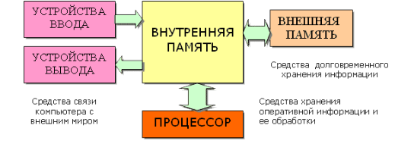

- С помощью графических примитивов создать текст:


- Разработать средствами компьютерной графики схему:

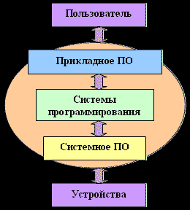

- Разработать средствами компьютерной графики логотип:



- Разработать средствами компьютерной графики логотип:



- Разработать средствами компьютерной графики логотип:

- Разработать средствами компьютерной графики логотип:



- Разработать средствами компьютерной графики интерьер общественного пространства:
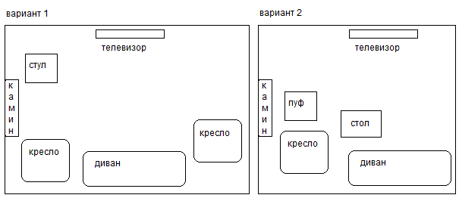

- Средствами компьютерной графики, создайте следующие картинки:

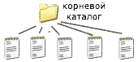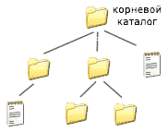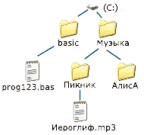

- Разработать средствами компьютерной графики интерьер общественного пространства:

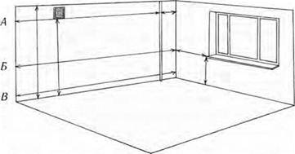

- Разработать средствами компьютерной графики социальный плакат

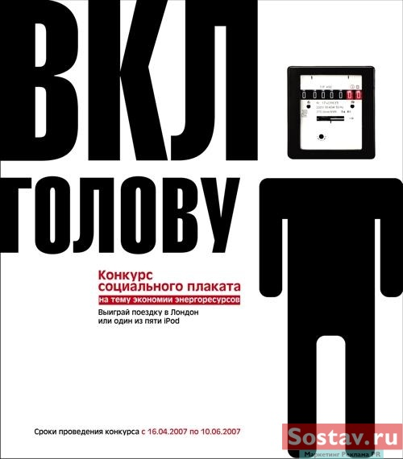

- Разработать средствами компьютерной графики социальный плакат


- Средствами компьютерной графики, нарисовать компьютер с изображением на мониторе


26.Разработать средствами компьютерной графики баннер



- Разработать средствами компьютерной графики социальный плакат



- Средствами компьютерной графики разработать рекламную листовку



- Средствами компьютерной графики разработать рекламную листовку


- Средствами компьютерной графики создать баннер



- Средствами компьютерной графики создать картинки

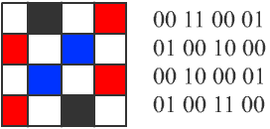

- Средствами компьютерной графики создать схему

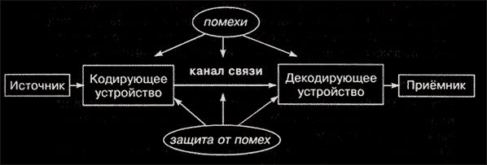

- Средствами компьютерной графики разработать рекламную листовку

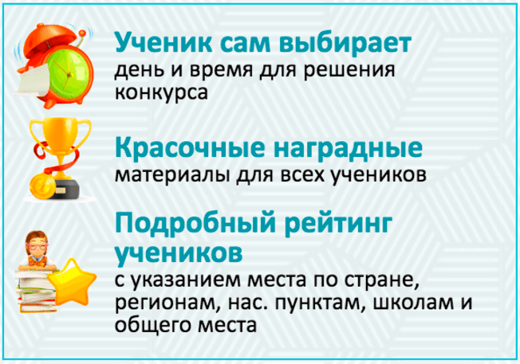

- Средствами компьютерной графики разработать рекламную листовку
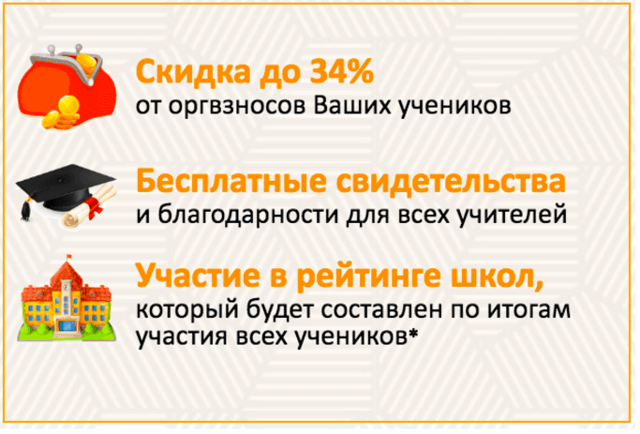

СЕВЕРО-КАВКАЗСКАЯ ГОСУДАРСТВЕННАЯ АКАДЕМИЯ

Кафедра Математика

20_ - 20_ учебный год

Экзаменационный билет № 1

по дисциплине «Компьютерная графика»
для обучающихся направления подготовки 01.03.04 Прикладная математика

  - Компьютерная графика как наука. Задачи компьютерной графики
  - Система АutoCAD. Позиционирование. Основные функциональные возможности
  - Разработать в системе AutoCAD зеркальное отображение фигуры

Зав. кафедрой «Математика» Кочкаров А.М.

Контрольные вопросы

по дисциплине «Компьютерная графика»

Вопросы к разделу 1. Введение в компьютерную графику
- Компьютерная графика как наука. Задачи компьютерной графики
- История развития компьютерной графики
- Области применения компьютерной графики
- Тенденции развития современных графических систем
- Требования к системам компьютерной графики
- Классификация систем компьютерной графики с точки зрения инвариантности относительно класса объекта проектирования
- Виды обеспечения систем компьютерной графики

Вопросы к разделу 2. Алгоритмы построения и преобразования фигур
- Функциональные возможности систем компьютерной графики инженерной направленности
- Системы координат, применяемые в компьютерной графике.
- Технические средства компьютерной графики
- Форматы хранения графической информации.
- Представление графической информации в системах растровой графики.
- Преобразование графических объектов в системах растровой графики
- Программные системы растровой графики - преимущества и недостатки

Вопросы к разделу 3. Геометрические преобразования на плоскости и в пространстве

- Преобразование графических объектов в системах векторной графики
- Программные системы векторной графики - преимущества и недостатки
- Примитивы компьютерной графики
- Представление структуры и формы геометрических объектов
- 2D моделирование в компьютерной графике
- 3D моделирование в компьютерной графике
- Параметризация в компьютерной графике
- Способы создания сборочного чертежа с помощью ЭВМ

Вопросы к разделу 4. Autocad и его возможности
- Процедуры преобразования геометрических моделей. Кадрирование, отсечение
- Способы представления реалистичных изображений
- Система АutoCAD. Позиционирование.
- Система АutoCAD. Основные функциональные возможности
- Система АutoCAD. Базовые графические примитивы
- Система АutoCAD. Создание и редактирование изображения
- Основные характеристики языка AutoLISP

Вопросы к разделу 5. Современные графические системы

- Зеркальное отражение
- Преобразование относительно произвольной точки
- Преобразование относительно начала координат
- Представление графической информации в системах векторной графики
- Процедуры преобразования геометрических моделей. Кадрирование, отсечение

Комплект заданий для лабораторной работы

по дисциплине «Компьютерная графика»

Лабораторная работа
Тема: 3D моделирование куб
Цель: использования модулей в среде программирования AutoCAD.
Содержание: 1) Запуск редактора Visual Lisp.
2) Создание программы на языке Lisp.
3) Загрузка программы и запуск ее на выполнение
Содержание отчёта:
подготовка программ в соответствии с заданием к лабораторной работе.
Форма отчёта: произвольная.
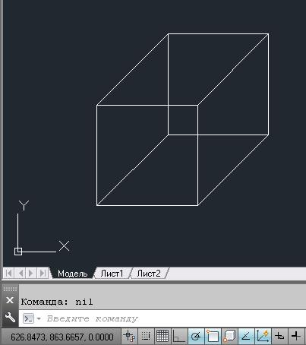

Лабораторная работа
Тема: Построение отрезка
Цель: Использования модулей в среде программирования AutoCad.
Содержание: 1.AUTOLISP.
  - Стандартные команды Автокад
  - Создание программы на языке Lisp.

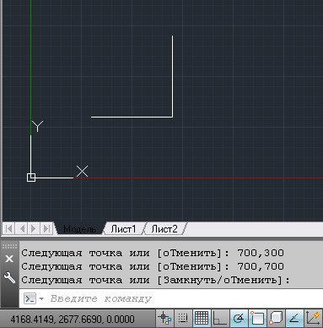

Содержание отчёта:
подготовка программ в соответствии с заданием к лабораторной работе.

Форма отчёта: произвольная.

Лабораторная работа
Тема: Построение окружности
Цель: Использования модулей в среде программирования AutoCad.
Содержание: 1. AUTOLISP.
- Стандартные команды Автокад
- Создание программы на языке Lisp.

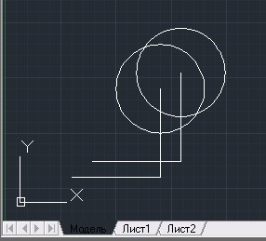

Форма отчёта: произвольная.

Лабораторная работа

Тема: Команда редактирования. Зеркало.
Цель: использования объектов в среде программирования AutuCad
Содержание:
- Перенос, поворот, зеркальное отражение.
- Команды «фаска» и «сопряжение».

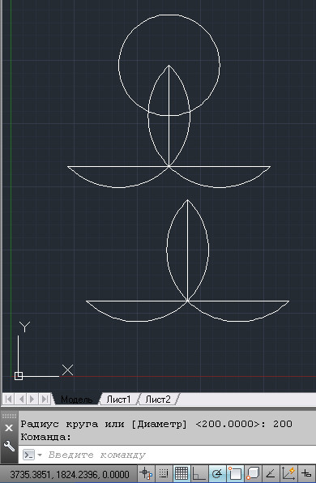

Содержание отчёта:
подготовка программ в соответствии с заданием к лабораторной работе.
Форма отчёта: произвольная.

Лабораторная работа

Тема: Фигура вращения. Половина конуса.
Цель: Знакомство с приёмами программирования в среде AutoCAD .
Содержание:
- Изучение команды VIEW
- Изучение команды REVOLVE

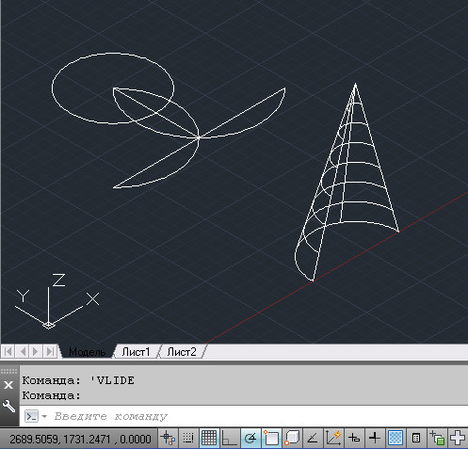

Содержание отчёта:
подготовка программ в соответствии с заданием к лабораторной работе.
Форма отчёта: произвольная.

Лабораторная работа
Тема: Подготовка к работе в системе AutoСAD
Цель: Знакомство с различными командами AutoCAD.
Содержание:
- Загрузка нового чертежа.
- Вывод панелей инструментов.
- Включение (отключение) вывода координатной сетки (F7).
- Режим ортогональных построений ОРТО (F8).
- Масштабирование экрана
Содержание отчёта:
подготовка программ в соответствии с заданием к лабораторной работе.
Форма отчёта: произвольная

Лабораторная работа

Тема: Однотипные команды редактирования.
Цель: Изучить возможности меню редактирования.
Изучить возможности редактирования «ручками
Содержание: 1. разрываемый объект,
2. первая точка разрыва,
3. вторая точка разрыва.
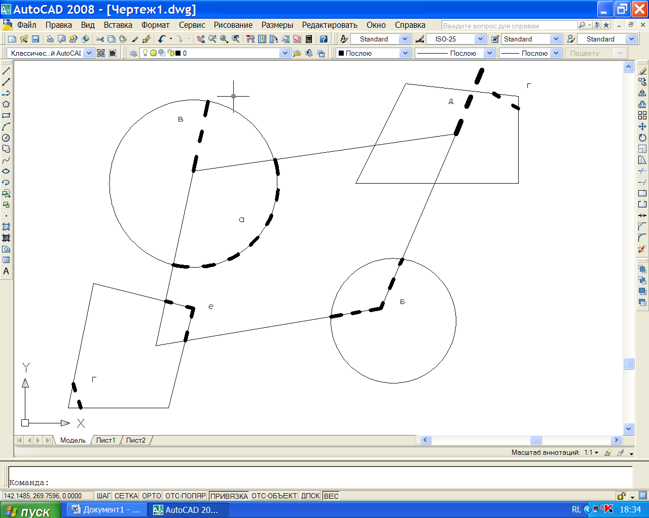

Содержание отчёта:
подготовка программ в соответствии с заданием к лабораторной работе.
Форма отчёта: произвольная

Лабораторная работа
Тема: Растровая графика. Совместное использование растровой и векторной графики.
Цель: Познакомиться с различными типами графики и их взаимодействия.
Содержание:
- Фрагменты карты местности в программе растровой графики.
- Вставка рисунка в AutoCAD.
- Фрагмент чертежа генплана, используя растровый рисунок в качестве подложки.
- Перенос чертежа в программу Word, используя вставку из файла.
- Перенос чертежа в программу растровой графики. Откорректировка размера изображения.
Содержание отчёта:
подготовка программ в соответствии с заданием к лабораторной работе.
Форма отчёта: произвольная

Лабораторная работа
Тема: Библиотека базовых форм. Автоматическое получение видов.
Цели: 1. Изучить библиотеку 3D объектов.
2. Освоить технологию автоматического получения видов по 3d объекту.
Содержание: Рисование (Моделирование, подготовка), Файл (Диспетчер параметров листа), Формат (слои).

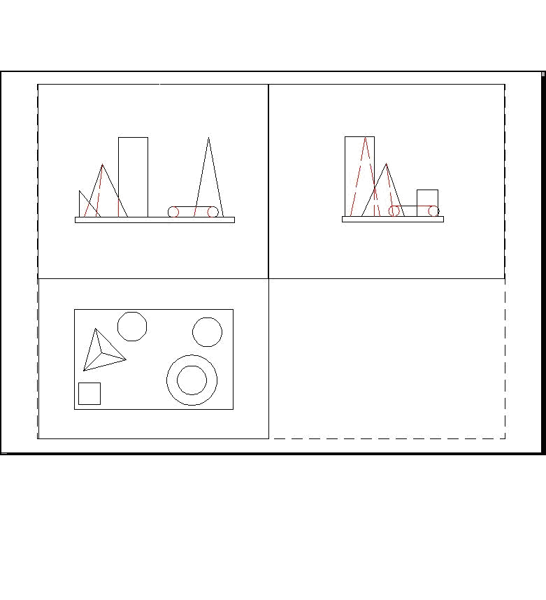
Содержание отчёта: подготовка программ в соответствии с заданием к лабораторной работе. Форма отчёта: произвольная
Комплект заданий для контрольной работы

по дисциплине «Компьютерная графика»

Вариант №1
Задание 1. Способы выбора объектов для редактирования.

Задание 2. Способы указания точки в AutoCAD.

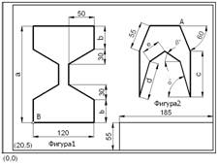

Вариант №2
Задание 1. Способы удаления объектов.
Задание 2. Построить прямоугольник ABCD с координатами в точках A(100,130), B(140,210), C(210,175), D(170,95), где AB = 89 мм, BC = 78 мм (формат А3): а) через абсолютные декартовы координаты; б) через относительные декартовы координаты; в) через относительные полярные координаты; г) указание точек графическим курсором. 2. Вариант Вариант №3
Задание 1. Как удлинить объект до границы другого объекта.
Задание 2. Построить квадрат ABCD, где координаты точки A(170,100) и AB = 80 мм, повернутого на 30 тремя способами: а) через абсолютные декартовы координаты; б) через относительные декартовы координаты; в) через относительные полярные координаты.

Вариант №4.
Задание 1. Как сделать обрезку объекта
Задание 2. Вспомогательные средства рисования. Слои. Объектные привязки. Управление свойствами графических примитивов в среде программирование AutoCad.

Вариант №5
Задание 1. Как сделать перенос и поворот объектов
Задание 2. Построить два прямоугольника и круг в среде программирование AutoCad

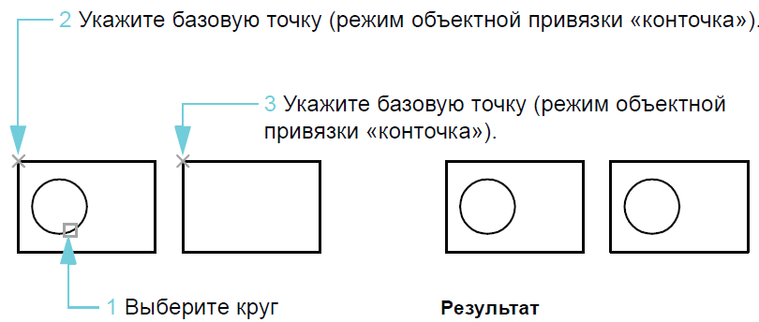

Вариант №6
Задание 1. Как скопировать объект в новое место.
Задание 2. Построить фрагмент трафарета рисунка для обоев (цветок в вазе) в среде программирование AutoCad.

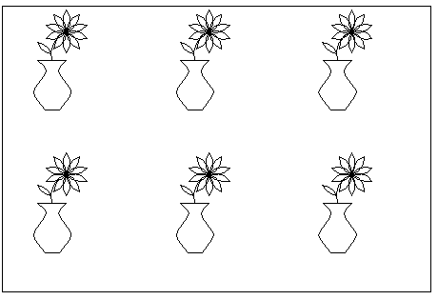

Темы индивидуальных заданий к лабораторным работам

по дисциплине «Компьютерная графика»

- Загрузить AutoCAD, установив размеры листа 210Ч297 мм
- Установить шаг сетки равным 5 мм и вывести ее на экран
- Установить шаг привязки к сетке равным 5 мм и включить
привязку.
- Выполнить построения, используя команды отрисовки от-
резка и прямоугольника
- Построить тренировочный чертеж, используя окружности и отрезки
- Разорвать окружность .
- Обрезать отрезки окружностью .
- Удлинить отрезок до окружности .
- Увеличить отрезок на 50 мм.
- коротить отрезки с помощью ручек
- Смоделировать стул, используя только плоскую линию (Полилиния, Отрезок).
- Отобразить стул в четырех видовых экранах (Рис. Изображение объекта в видовых экранах.).
- 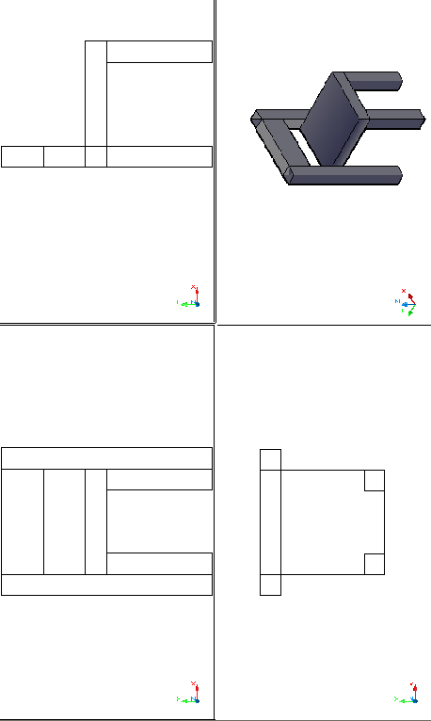
Тестовые задания.

по дисциплине Компьютерная графика

Задание 1: Элементарным объектом, используемым в растровом графическом редакторе, является_______________.

Задание 2: Деформация изображения при изменении размера рисунка - один из недостатков _______________ графики.
Задание 3: Графика с представлением изображения в виде совокупностей точек называется_____________________.
Задание 4 Пиксель на экране монитора представляет собой:
- минимальный участок изображения, которому независимым образом можно задать цвет;
- двоичный код графической информации;
- электронный луч;
- совокупность 16 зерен люминофора.
Задание 5: Одной из основных функций графического редактора является:
- ввод изображений;
- хранение кода изображения;
- создание изображений;
- просмотр и вывод содержимого видеопамяти.
Задание 6: Какие из графических редакторов являются векторными?
- Adobe Photoshop
- Corel Draw
- Paint
Задание 7: Какие операции мы можем выполнять над векторными графическими изображениями?
Выбрать не правильный вариант
- Копировать
- Вырезать
- Объединять
- Вставить
- Переместить
- Удалить
Задание 8: Если элементов графического изображения много и нам нужно их все переместить, нам на помощь приходит
- Группировка
- Объединение
- Слияние
Задание 9: Укажите последовательность действий выполняемых при обрезке изображения
- Включить панель настройки изображения если она выключена
- Выделить рисунок
- Выбрать инструмент обрезка
- Поднести указатель мыши к границе рисунка
- Нажать левую кнопку мыши и тащить границу до нужных размеров

Задание 10.Пиксель является основой ________________ графики.

Задание 11. При изменении размеров растрового изображения-
1. качество остаётся неизменным
2. качество ухудшается при увеличении и уменьшении
3. При уменьшении остаётся неизменным а при увеличении ухудшается
4. При уменьшении ухудшается а при увеличении остаётся неизменным

Задание 12. Что можно отнести к устройствам ввода информации
1. мышь клавиатуру экраны
2 клавиатуру принтер колонки
3. сканер клавиатура мышь
4. Колонки сканер клавиатура
Задание 13. Какие цвета входят в цветовую модель RGB
1. чёрный синий красный
2. жёлтый розовый голубой
3. красный зелёный голубой
4. розовый голубой белый
Задание 14. Что такое интерполяция-
1. всклочивание краёв при изменении размеров растрового изображения
2. программа для работу в с фрактальными редакторами
3. инструмент в Photoshop
4. Это слово не как не связано с компьютерной графикой
Задание 15. Наименьшим элементом изображения на графическом экране монитора является__________ .
Задание 16. Выберете устройства являющееся устройством вывода
1. Принтер
2. сканер
3. дисплей монитора
4. клавиатура
5. мышь
6. колонки
Задание 17. Наименьший элемент фрактальной графики это ____________.
Задание 18. Какие программы предназначены для работы с векторной графикой
1.Photoshop
2.Corel Draw
3.Blender
4.Picasa
Задание 19. При изменении размеров векторной графики его качество
1. При уменьшении ухудшается а при увеличении остаётся неизменным
2 При уменьшении остаётся неизменным а при увеличении ухудшается.
3. качество ухудшается при увеличении и уменьшении
4. качество остаётся неизменным
Задание 20. Чем больше разрешение, тем ________________ изображение.
Задание 21.Пиксилизация эффект ступенек это один из недостатков
1. растровой графики
2. векторной графики
3. фрактальной графики
4. масленой графики
Задание 22. Графика которая представляется в виде графических примитивов называется _________________.
Задание 23. Недостатки трёх мерной графики
1. малый размер сохранённого файла
2. не возможность посмотреть объект на экране только при распечатывании
3. необходимость значительных ресурсов на ПК для работы с данной графикой в программах
Задание 24. К достоинствам Ламповых мониторов относится
1. низкая частота обновления экрана
2. хорошая цветопередача +
3. высокая себестоимость
Задание 25. Сетка из горизонтальных и вертикальных столбцов, которую на экране образуют пиксели, называется
1. видеопамять;
2. видеоадаптер;
3. растр;
4. дисплейный процессор;
Задание 26.Графический редактор Paint находится в группе программ
1. утилиты
2. стандартные
3. Microsoft Office
Задание 27.К какому типу компьютерной графики относится программа Paint
1. векторная
2. фрактальная
3. растровая +
4. Трёхмерная
Задание 28. Способ хранения информации в файле, а также форму хранения определяет_______________.
Задание 29. С помощью растрового редактора можно:
1. Создать коллаж
2. улучшить яркость
3. раскрашивать чёрно белые фотографии
4. печатать текст
5. выполнять расчёт
Задание 30. SOLID_LINE – это____________ линия.

5. Методические материалы, определяющие процедуры оценивания компетенции

5.1 Критерии оценивания качества выполнения лабораторного практикума

Оценка «зачтено» выставляется обучающемуся, если лабораторная работа выполнена правильно и обучающий ответил на все вопросы, поставленные преподавателем на защите.
Оценка «не зачтено» выставляется обучающемуся, если лабораторная работа выполнена не правильно или обучающий не проявил глубоких теоретических знаний при защите работы

5.2 Критерии оценивания качества устного ответа на контрольные вопросы
Оценка «отлично» выставляется за глубокое знание предусмотренного программой материала, за умение четко, лаконично и логически последовательно отвечать на поставленные вопросы.
Оценка «хорошо» – за твердое знание основного (программного) материала, за грамотные, без существенных неточностей ответы на поставленные вопросы.
Оценка «удовлетворительно» – за общее знание только основного материала, за ответы, содержащие неточности или слабо аргументированные, с нарушением последовательности изложения материала.
Оценка «неудовлетворительно» – за незнание значительной части программного материала, за существенные ошибки в ответах на вопросы, за неумение ориентироваться в материале, за незнание основных понятий дисциплины.
5.3 Критерии оценивания тестирования
При тестировании все верные ответы берутся за 100%.
90%-100% отлично
75%-90% хорошо
60%-75% удовлетворительно
менее 60% неудовлетворительно
5.4 Критерии оценивания результатов освоения дисциплины
Оценка «отлично» выставляется за глубокое знание предусмотренного программой материала, содержащегося в основных и дополнительных рекомендованных литературных источниках, за умение четко, лаконично и логически последовательно отвечать на поставленные вопросы, за умение анализировать изучаемые явления в их взаимосвязи и диалектическом развитии, применять теоретические положения при решении практических задач.
Оценка «хорошо» – за твердое знание основного (программного) материала, включая расчеты (при необходимости), за грамотные, без существенных неточностей ответы на поставленные вопросы, за умение применять теоретические положения для решения практических задач.
Оценка «удовлетворительно» – за общее знание только основного материала, за ответы, содержащие неточности или слабо аргументированные, с нарушением последовательности изложения материала, за слабое применение теоретических положений при решении практических задач.
Оценка «неудовлетворительно» – за незнание значительной части программного материала, за существенные ошибки в ответах на вопросы, за неумение ориентироваться в расчетах, за незнание основных понятий дисциплины.

